VECTOR
los vectores son una estructura de datos básica que se utiliza para almacenar una cantidad ordenada de elementos del mismo tipo de datos. Estos elementos pueden ser números, cadenas o valores lógicos. Los vectores son un componente importante ya que permiten organizar y procesar los datos de manera eficiente. (Ionos, 2026)
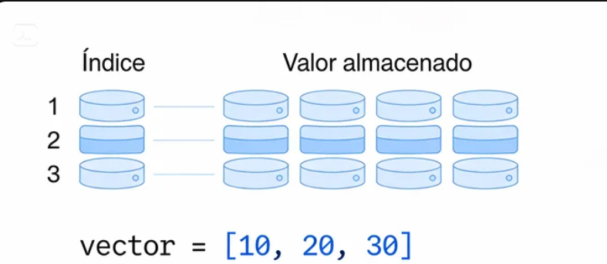
Estructura unidimensional: A diferencia de las matrices, los vectores almacenan los datos en una sola línea o dimensión (una única fila o columna de elementos).
Acceso por índices: Cada elemento se ubica mediante una posición numérica llamada índice. En la mayoría de los lenguajes, este conteo comienza desde el 0 (por ejemplo, vector[0], vector[1], etc.).
Homogeneidad: Todos los datos que guarda pertenecen estrictamente al mismo tipo de dato (todos números enteros, todos textos, todos decimales, etc.).
Tamaño definido: Su capacidad o longitud se establece al crearlo (en vectores estáticos) o puede ajustarse dinámicamente según las necesidades del programa (como en las listas o vectores dinámicos).
Recorrido secuencial: Para buscar, modificar o mostrar sus valores de principio a fin, normalmente se utiliza un bucle simple (como un ciclo for).

MATRIZ
Una matriz es una estructura de datos bidimensional —compuesta por filas y columnas— diseñada para organizar y almacenar información en un formato tabular. Conceptualizada frecuentemente como un vector de vectores, resulta indispensable cuando se necesita manipular conjuntos de datos estructurados. (Prezi, 2026)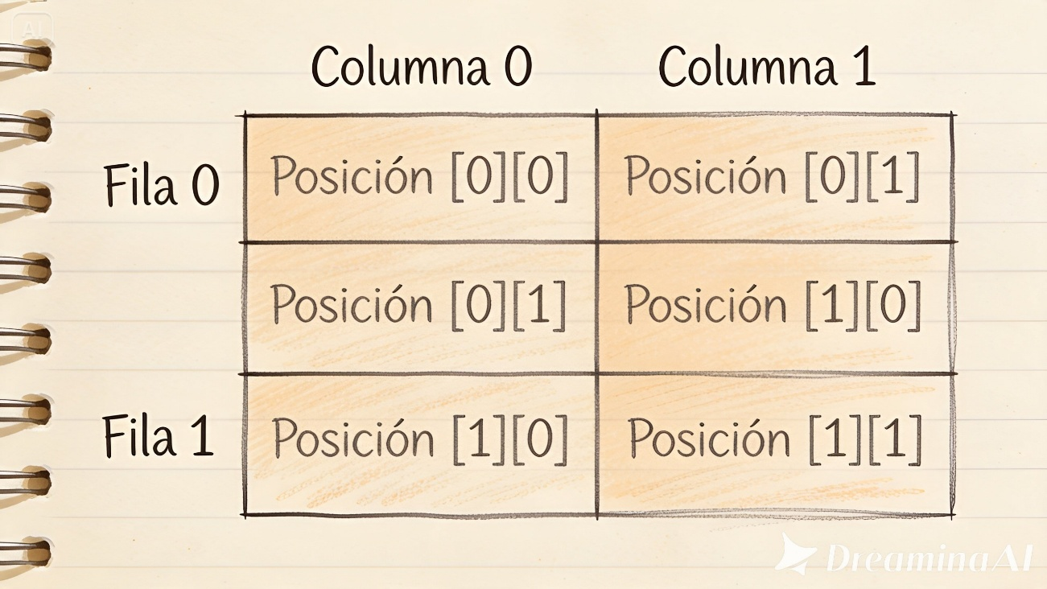
CARACTERISTICAS
Estructura bidimensional: Se organizan en dos dimensiones mediante filas (líneas horizontales) y columnas (líneas verticales).
Acceso por índices: Cada elemento se ubica de forma única utilizando un par de coordenadas o índices, generalmente indicando primero la fila y luego la columna
Homogeneidad: Por lo general, todos los elementos almacenados dentro de una misma matriz deben pertenecer al mismo tipo de dato (como enteros, decimales o textos, dependiendo del lenguaje).
Tamaño definido: Sus dimensiones (número total de filas y columnas) suelen establecerse al momento de crearlas o declararlas en la memoria.
Recorrido mediante bucles: Para procesar o mostrar todos sus elementos, se requiere el uso de bucles anidados (un ciclo que controla las filas y otro interno que recorre las columnas).

REFERENCIAS
Iones 2026. Vector https://www.ionos.com/vectores-en-r/
Prezi 2026. Matriz https://prezi.com/vectores-y-matrices-en-programacion/

